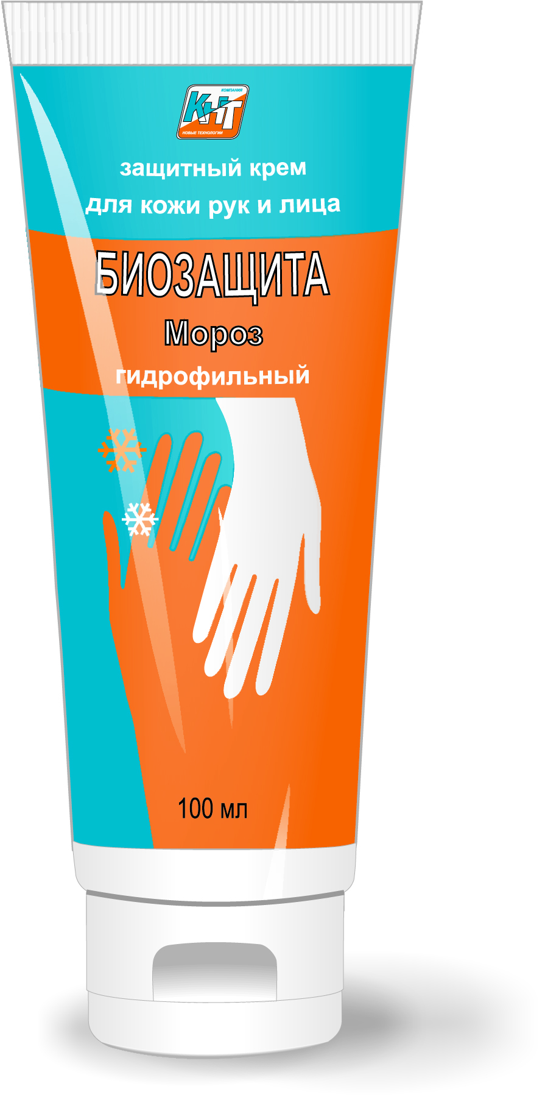 | Крем БИОЗАЩИТА Мороз гидрофильный  БИОЗАЩИТА Мороз гидрофильный – водорастворимый крем с противообмораживающим эффектом, предназначенный для работ в условиях низких температур.  Отличительные свойства:  - не содержит силикона;  - быстро впитывается, не оставляя жирного блеска;  - образует на коже тончайший слой, который предохраняет ее от мороза и ветра;  - питает кожу;  - препятствует испарению влаги;  - улучшает микроциркуляцию крови;  - снижает травматическое воздействие негативных факторов на кожу рук.  - имеет нежирную структуру, не пачкает защитную одежду (напр., перчатки).  Область применения:  Крем БИОЗАЩИТА Мороз предназначен для защиты кожи при работе с масляными и водонерастворимыми рабочими средами в условиях низких температур (например, для работников нефтегазовой промышленности Крайнего Севера).  Способ применения:  В теплом помещении нанести небольшое количество (1-2 мл) на сухие чистые руки за 10 минут перед началом работы. Втереть крем в кожу на обеих сторонах кисти, между пальцев и вокруг ногтей.  Крем БИОЗАЩИТА Мороз можно также применять для защиты кожи лица.  В случае контакта с водой крем следует нанести снова.  После окончания работы немного намочить руки, скатать грязь и обильно смыть водой, при необходимости использовать мыло.  Срок годности:  1 год

Защитный крем зимой

Защита кожи работников, работающих на открытом воздухе, является актуальной проблемой, особенно в зимний период времени. Помимо защиты от загрязнений, дерматологическое средство должно защищать кожу рук и лица от неблагоприятных погодных условий (мороз, холодный ветер).
БИОЗАЩИТА Мороз гидрофильный сочетает в себе сразу две эти функции.

Крем осуществляет надежную защиту от водонерастворимых загрязнений за счет большого содержания каолина, который образует защитную пленку, препятствующую проникновению в кожу вредных веществ и предотвращающую прилипание загрязнений к коже.

Содержащийся в креме комплекс из жирных кислот и жиров животного происхождения образует на коже тонкий слой, предохраняющий ее от мороза и ветра и препятствующий испарению влаги.

Увлажняющие вещества – глицерин, лимонная кислота – не только насыщают кожу влагой, но и удерживают ее внутри, при этом не закупоривают кожу, позволяя ей дышать.

Благодаря растительным жирным кислотам и пихтовому маслу крем питает и смягчает кожу, обладает противовоспалительным и успокаивающим эффектами.

Фитонциды в составе пихтового масла оказывают сильное антимикробное действие. Витамины, эфирные масла стимулируют защитные силы организма, улучшают кровообращение, способствуют омолаживанию кожи.

Экстракт стручкового перца оказывает согревающее действие, активно стимулирует кровообращение в поверхностных и глубоких слоях кожи, обладает бактерицидным действием.

Кроме того, в состав крема входят специальные вещества, которые облегчают и ускоряют очистку кожи от загрязнений.

Крем БИОЗАЩИТА Мороз гидрофильный является оптимальным средством защиты кожи рук и лица от водонерастворимых загрязнений в условиях низких температур.

